1. 前提条件  
   ①AWSアカウント所持およびIAMアカウントの作成済み

②Glueジョブスクリプト(Python)をS3にアップロード  
③Glueジョブを呼び出せるLambda関数(Python)  
④データソースS3バケット作成およびダミーデータの書き込み  
⑤Glueジョブ経由のデータ処理後保存先S3バケットの作成

1. GlueジョブIAM Role設定  
   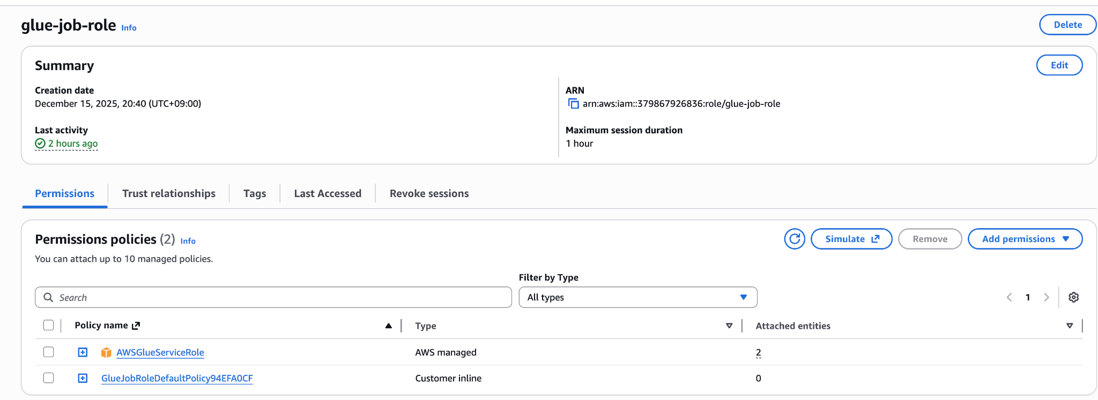  
   ①AwsGlueServiceRole(標準)  
   ②データ処理関連権限  
    a.スクリプト格納先のS3バケットへの読み取り権限  
    b.データソースへS3バケットへの読み取り権限  
    c.データ処理後の保存先のS3バケットへの読み取り・書き込み権限

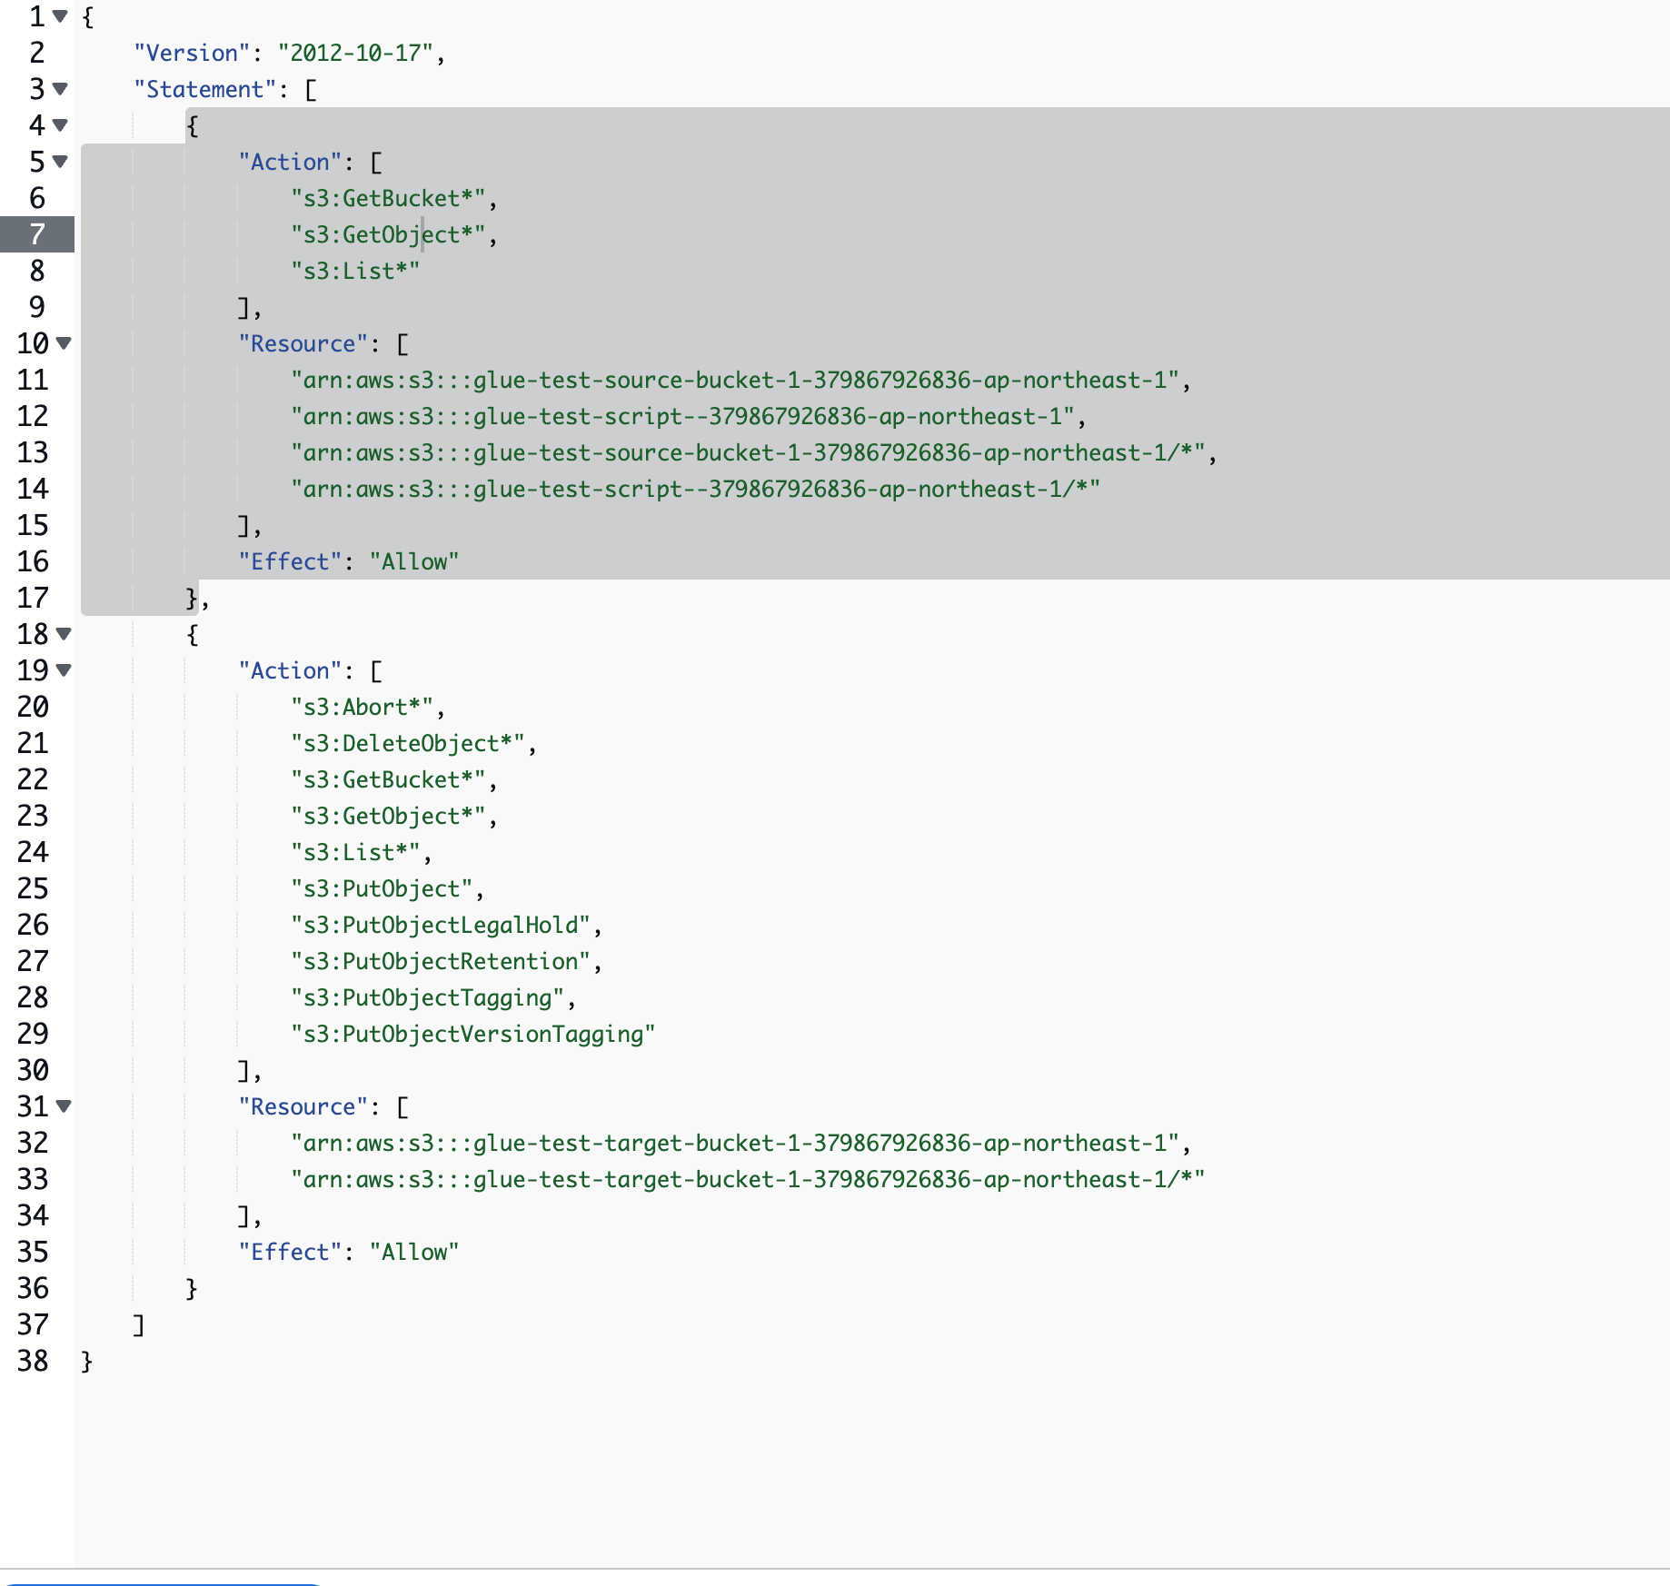

3. Glueジョブの作成  
 ①AWS Glue->ETL Jobs->Create Job->Author code with script editorで進む  
 ②Spark、Start freshを選んで次へ  
 ③Job Detailsタブに切り替えて編集  
 ④ジョブ名、先程作成したIAM Roleを選択  
 ⑤Advanced Propertiesセクションでアップロードしたスクリプトのファイル名とバケット名を入力

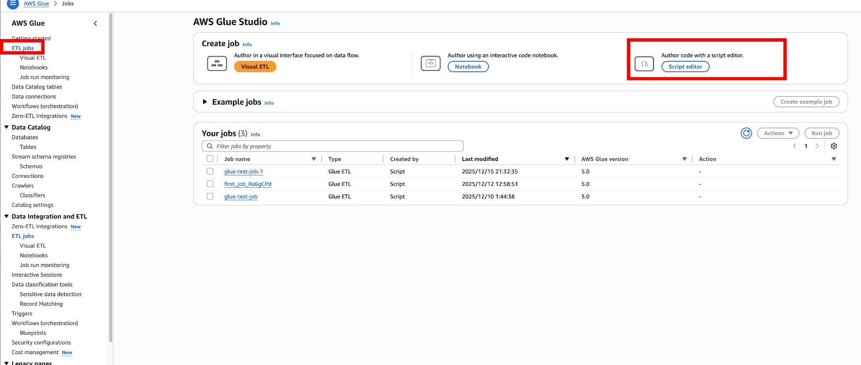  
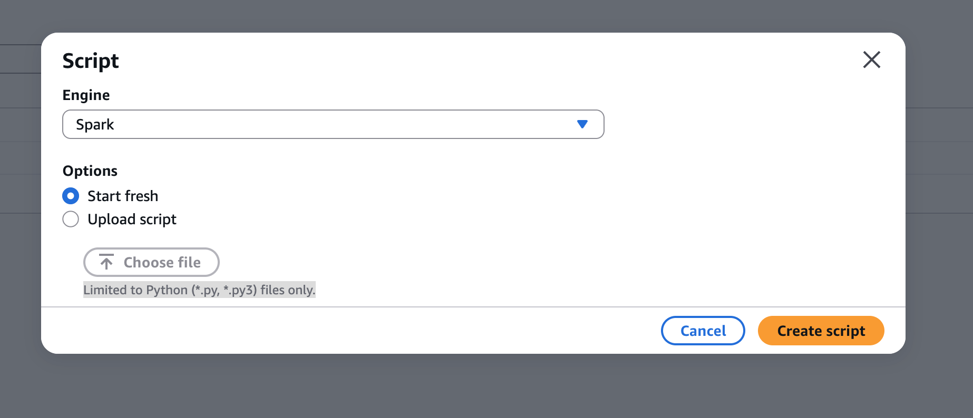  
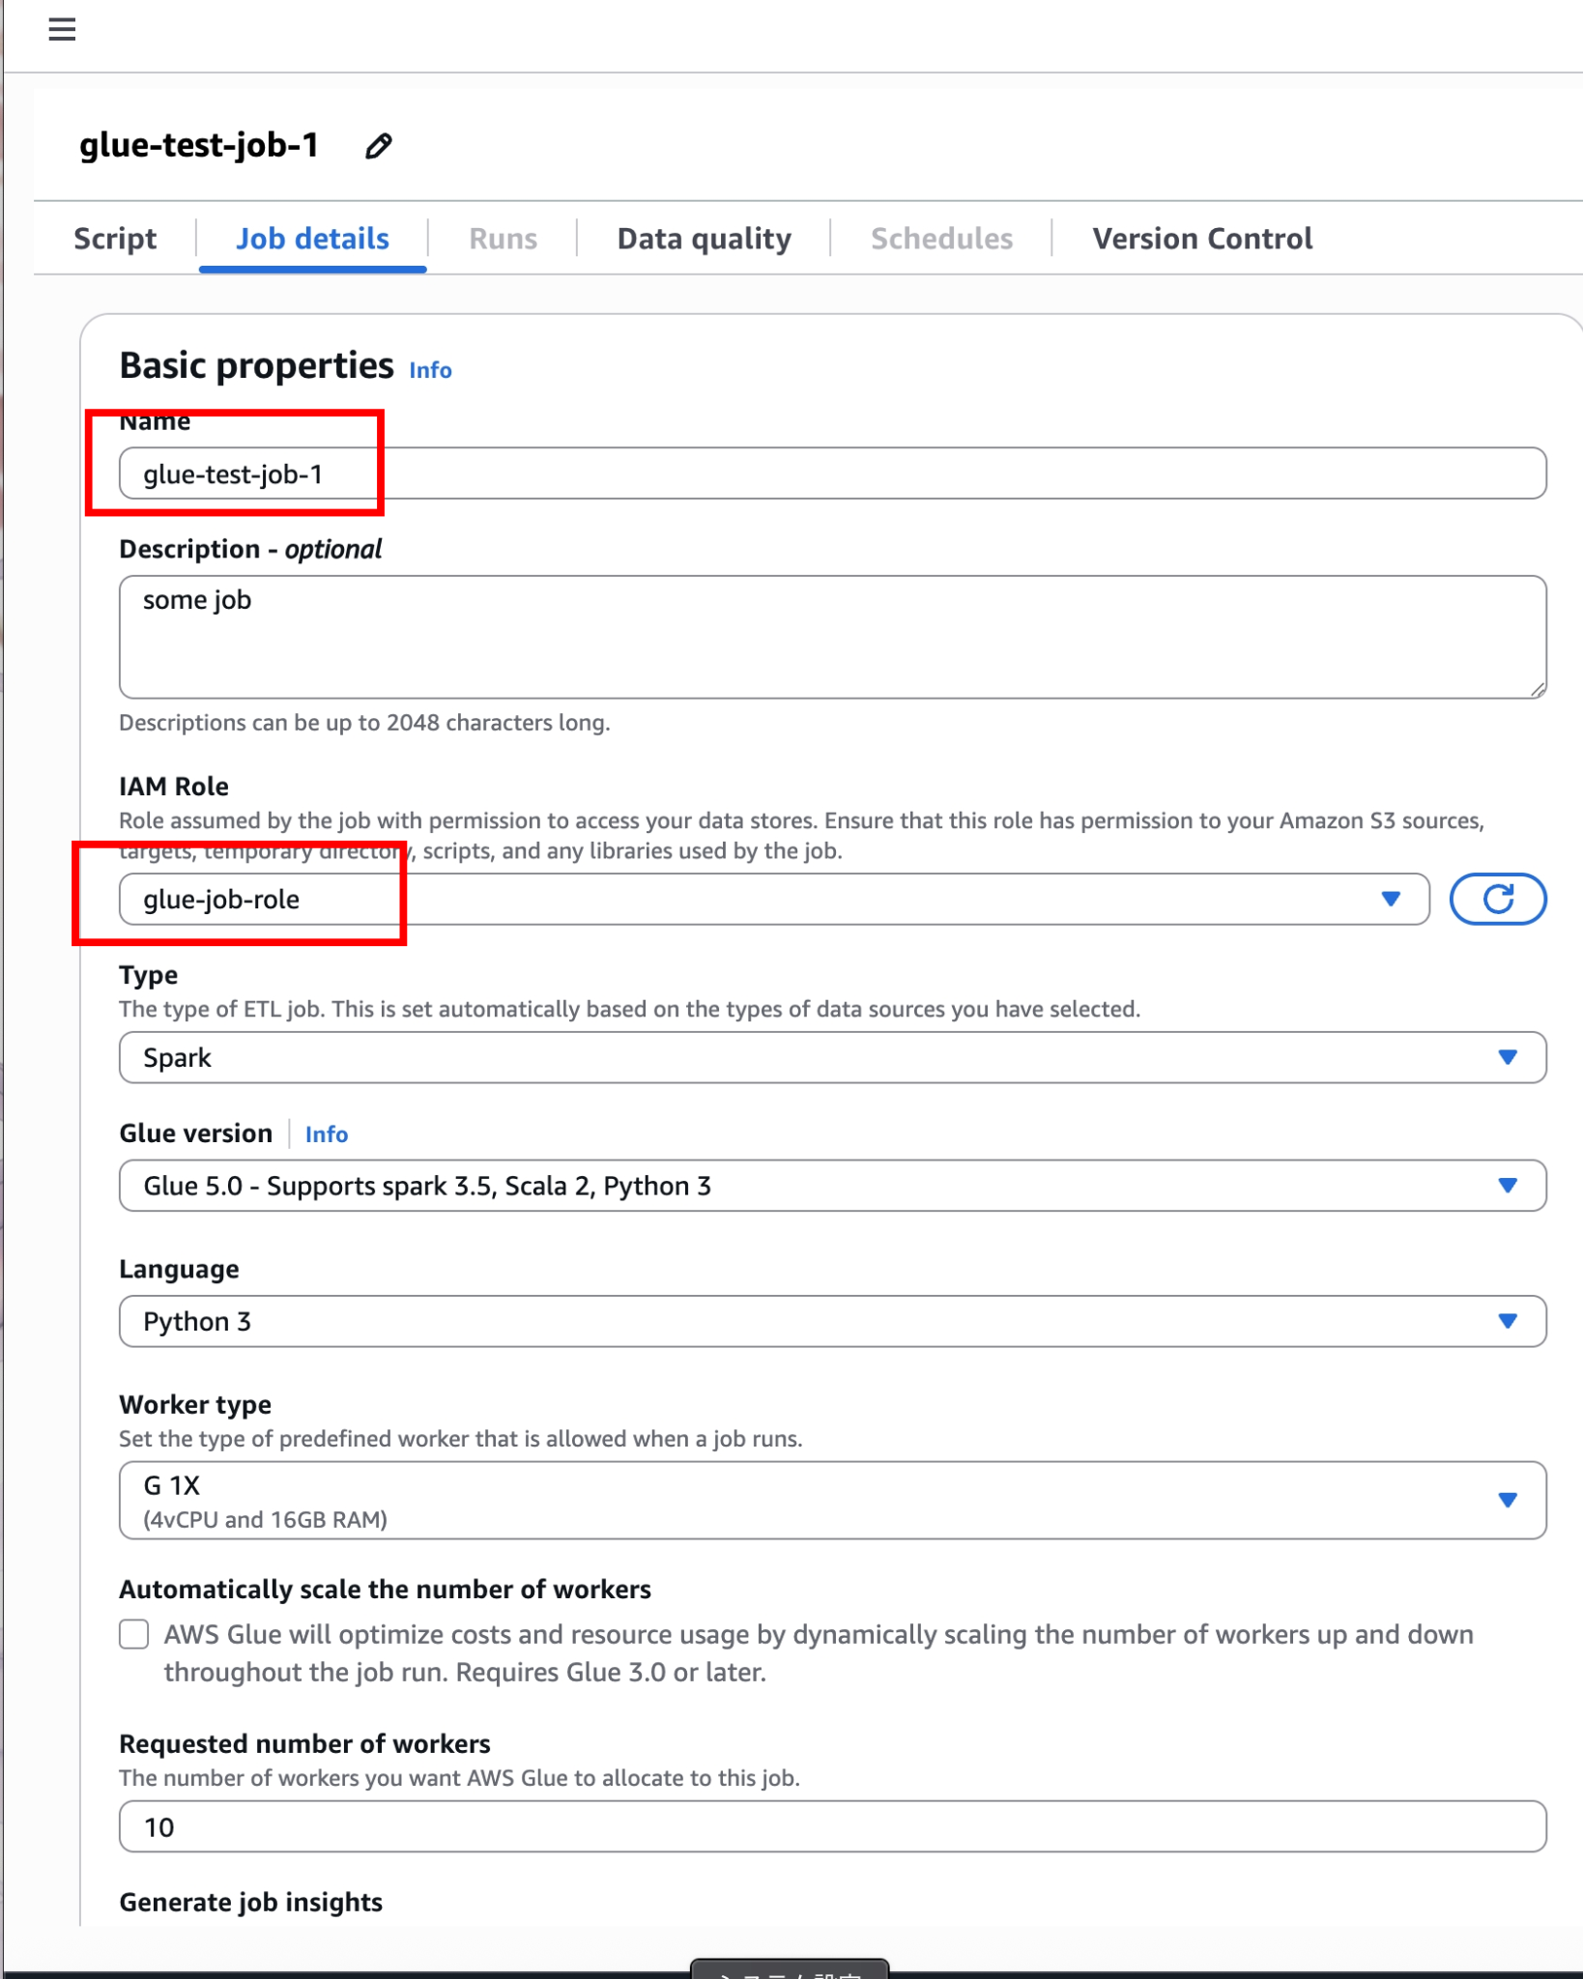  
  
  
4. Lambda関数IAM Role作成  
 ①AwsLambdaBasicExecutionRole(標準)  
 ②指定Glueジョブへの起動権限  
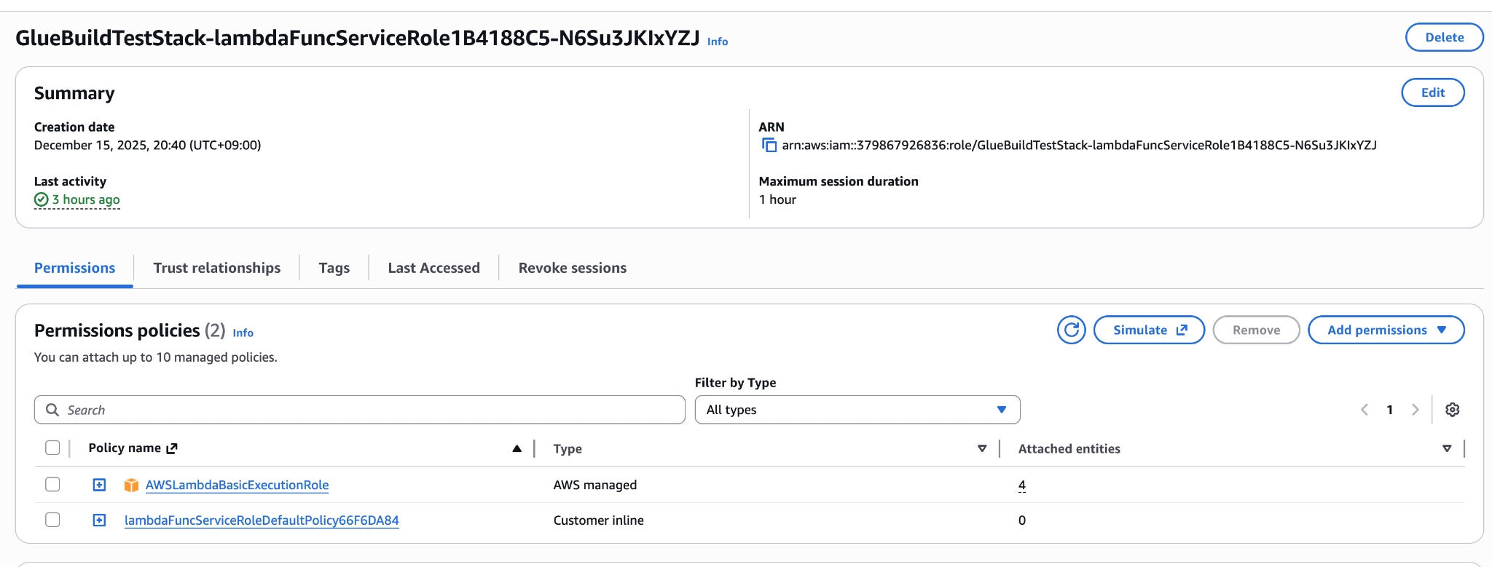  
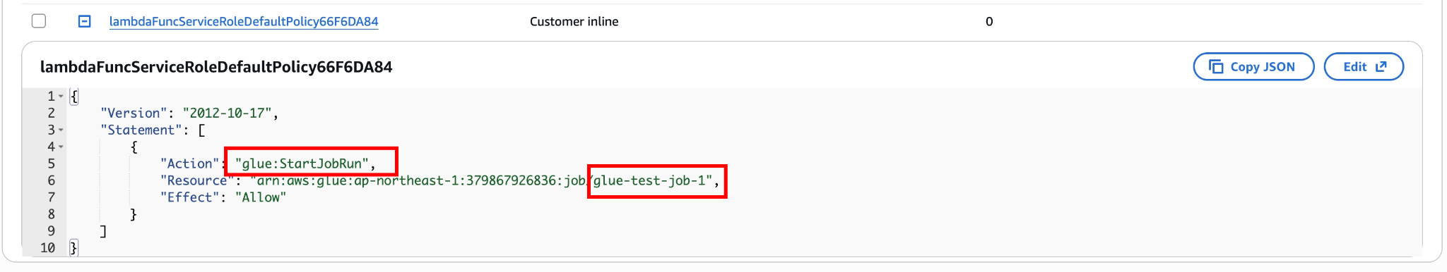  
5. Lambda関数の作成  
 ①Lambda->Create Functionで進む  
 ②関数名、言語および先程作成したIAM Roleを入力  
 ③次の画面でCodeタブに切り替え、用意したスクリプトを入力し、Deployを押す  
 ④Testタブに移動、Testを実行  
  
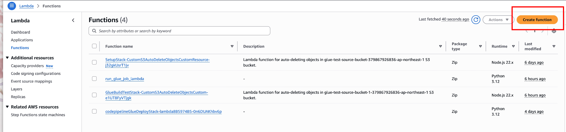  
  
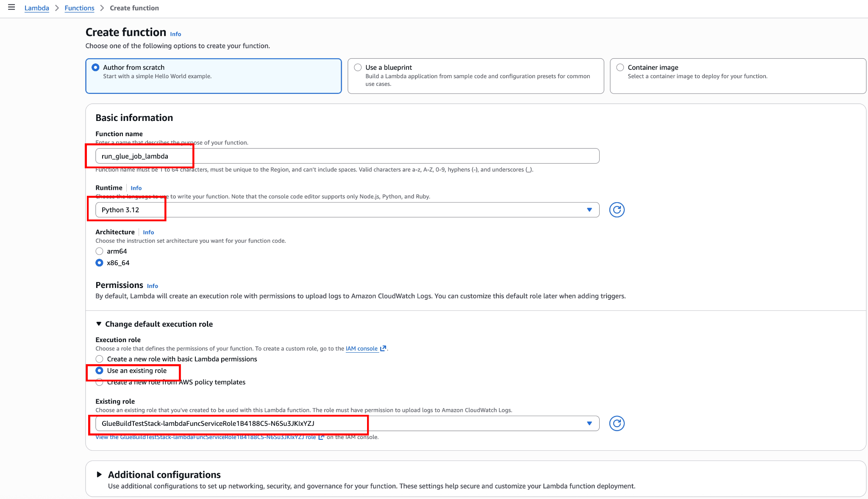  
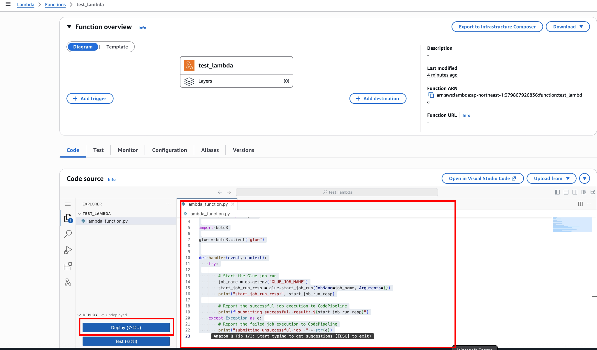  
  
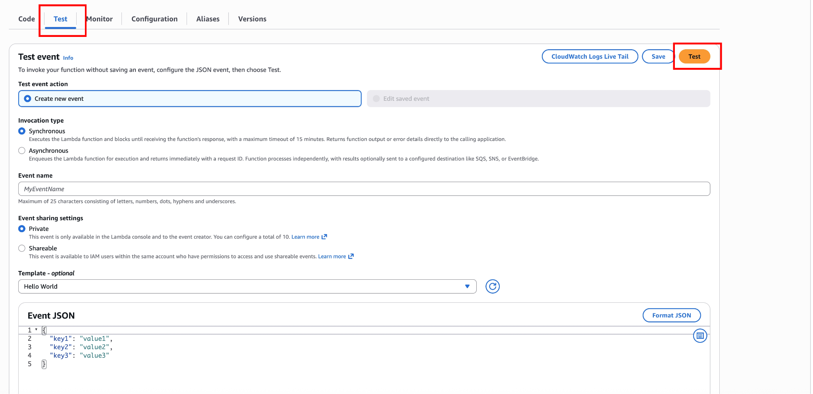  
6. AWS Glueコンソールで実行結果およびログの確認  
  
